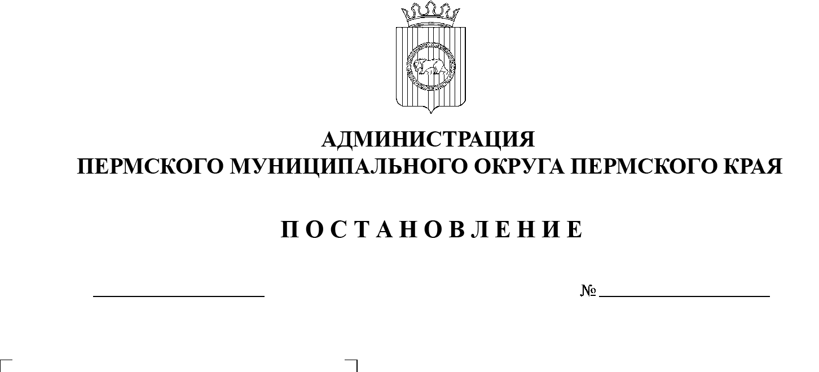

СЭД-2023-299-01-01-05.С-235

О внесении изменения

в таблицу 2 подраздела 20

раздела III Правил землепользования и застройки муниципального образования «Двуреченское сельское поселение» Пермского муниципального района Пермского края, утвержденных решением Совета депутатов Двуреченского сельского поселения от 09 апреля 2013 г. № 325

13.04.2023

В соответствии со статьями 31–33 Градостроительного кодекса Российской Федерации, пунктом 26 части 1 статьи 16 Федерального закона от  06 октября 2003 г. № 131-ФЗ «Об общих принципах организации местного самоуправления в Российской Федерации», приказом Росреестра от 10 ноября 2020 г. № П/0412 «Об утверждении классификатора видов разрешенного использования земельных участков», статьей 15.1 Закона Пермского края от   14 сентября 2011 г. № 805-ПК «О градостроительной деятельности в  Пермском крае», пунктом 29 части 1 статьи 5, пунктом 6 части 2 статьи 30 Устава Пермского муниципального округа Пермского края, на основании заявления Арапова И.В. от 29 марта 2023 г. № 916

администрация Пермского муниципального округа Пермского края ПОСТАНОВЛЯЕТ:

1.  Внести в таблицу 2 подраздела 20 раздела III Правил землепользования и застройки муниципального образования «Двуреченское сельское поселение» Пермского муниципального района Пермского края, утвержденных решением Совета депутатов Двуреченского сельского поселения от 09 апреля 2013 г. № 325 (в редакции решений Земского Собрания Пермского муниципального района от 27 ноября 2016 г. № 169, от 26 января 2017 г. № 191, от 30 мая 2019 г. № 398, от 16 апреля 2020 г. № 40, от 29 апреля 2021 г. № 131; в редакции постановлений администрации Пермского муниципального района от 24 марта 2022 г. № СЭД-2022-299-01-01-05.С-166, от 19 августа 2022 г. № СЭД-2022-299-01-01-05.С-486, от 10 ноября 2022 г. № СЭД-2022-299-01-01-05.С-651), следующее изменение:

перечень основных видов разрешенного использования градостроительного регламента территориальной зоны О-1 «ЗОНА ДЕЛОВОГО, ОБЩЕСТВЕННОГО И КОММЕРЧЕСКОГО НАЗНАЧЕНИЯ» дополнить позицией следующего содержания:

|  |  |  |
| --- | --- | --- |
| 2.1.1 | Малоэтажная многоквартирная жилая застройка | Размещение малоэтажных многоквартирных домов (многоквартирные дома высотой до 4 этажей, включая мансардный);  обустройство спортивных и детских площадок, площадок для отдыха;  размещение объектов обслуживания жилой застройки во встроенных, пристроенных и встроенно-пристроенных помещениях малоэтажного многоквартирного дома, если общая площадь таких помещений в малоэтажном многоквартирном доме не составляет более 15 % общей площади помещений дома |

2.  Управлению архитектуры и градостроительства администрации Пермского муниципального округа Пермского края:

2.1.  обеспечить доступ к настоящему постановлению в федеральной государственной информационной системе территориального планирования и на официальном сайте Пермского муниципального округа в информационно-телекоммуникационной сети Интернет (www.permraion.ru) в срок, не превышающий десяти дней со дня принятия настоящего постановления;

2.2.  разместить настоящее постановление в государственной информационной системе обеспечения градостроительной деятельности в течение пяти рабочих дней со дня его получения.

3.  Настоящее постановление опубликовать в бюллетене муниципального образования «Пермский муниципальный округ» и разместить на официальном сайте Пермского муниципального округа в информационно-телекоммуникационной сети Интернет (www.permraion.ru).

4.  Настоящее постановление вступает в силу со дня его официального опубликования.

Глава муниципального округа В.Ю. Цветов